คู่มือการใช้งาน

โครงงานการพัฒนาเกมสามมิติโดยใช้ไดเร็กเอ็กซ์

เมื่อทำการเข้าเกมและเลือกเริ่มเล่นเกมผู้เล่นจะพบกับหน้าจอแสดงการเลือกโหมดการเล่น ดังรูปที่ 1 โดยเกมนี้สามารถเลือกเล่นได้สามโหมดคือ
- ผู้เล่นคนที่หนึ่งสู้กับคอมพิวเตอร์
- ผู้เล่นคนที่หนึ่งสู้กับผู้เล่นคนที่สอง
- ผู้เล่นคนที่หนึ่งกับผู้เล่นคนที่สองร่วมกันสู้กับคอมพิวเตอร์

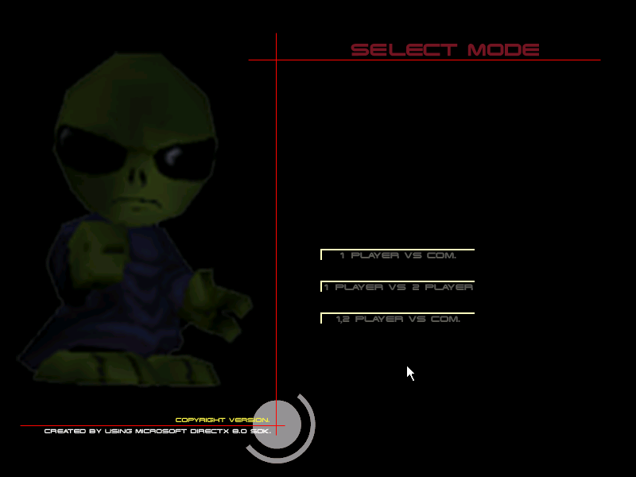
ภาพที่ 1 : แสดงการเลือกโหมดในการเล่นเกมสามโหมด

เมื่อทำการเลือกโหมดแล้วผู้เล่นจะพบกับหน้าจอ การเลือกตัวละครดังรูปที่ 2 ซึ่งจะเห็นได้ว่าในเกมนี้มีตัวละครให้เลือกอยู่สี่ตัว โดยที่แต่ละตัวจะมีลักษณะการเคลื่อนไหวแตกต่างกันไปตามโมเดลของตัวละคร แต่ความสามารถต่างๆตอนเริ่มต้นจะแตกต่างกัน

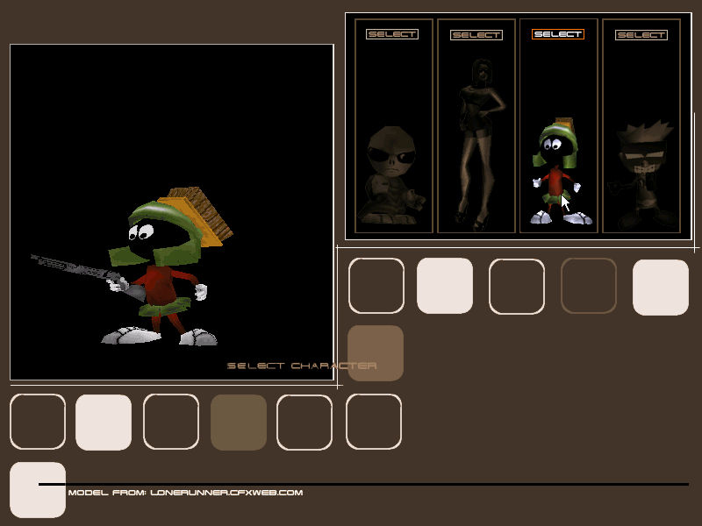
ภาพที่ 2 : แสดงการเลือกตัวละครที่ใช้ในการเล่นเกม

หลังจากนั้นจะเข้าสู่การเล่นเกม ซึ่งจะมีลักษณะดังภาพที่ โดยประกอบไปด้วย ส่วนของแถบพลัง ส่วนของชื่อผู้เล่นและแผนที่

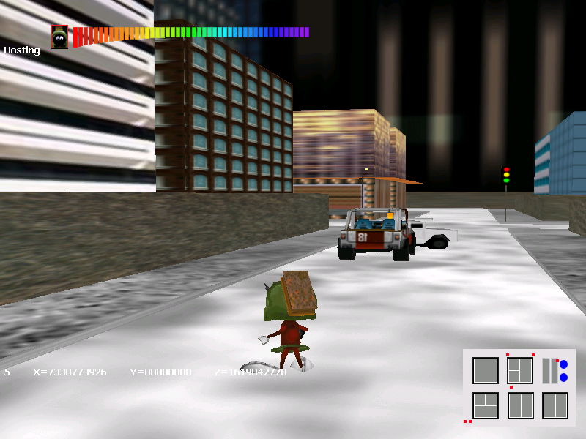
ภาพที่ 3 : แสดงฉากการเล่นในเกม

ในการเล่นเกมจะมีไอเท็มให้ผู้เล่นได้เก็บอยู่สองชนิดคือ พลังและอาวุธ โดยที่สัญลักษณ์ของไอเท็มพลังจะเป็นรูปหัวใจและไอเท็มของอาวุธจะเป็นรูปปืน เมื่อผู้เล่นเก็บอาวุธที่เป็นรูปปืนจะสามารถยิงกระสุนได้มากขึ้นส่วนไอเท็มพลังนั้นจะทำให้พลังที่ลดลงเพิ่มขึ้นได้

เมื่อมีการเล่นผ่านระบบเครือข่าย และต้องการส่งข้อความถึงกันก็สามารถทำได้โดยการกดปุ่ม Enter เพื่อขอพิมพ์ และทำการกด Enter อีกหนึ่งครั้งเพื่อทำการส่งข้อความ

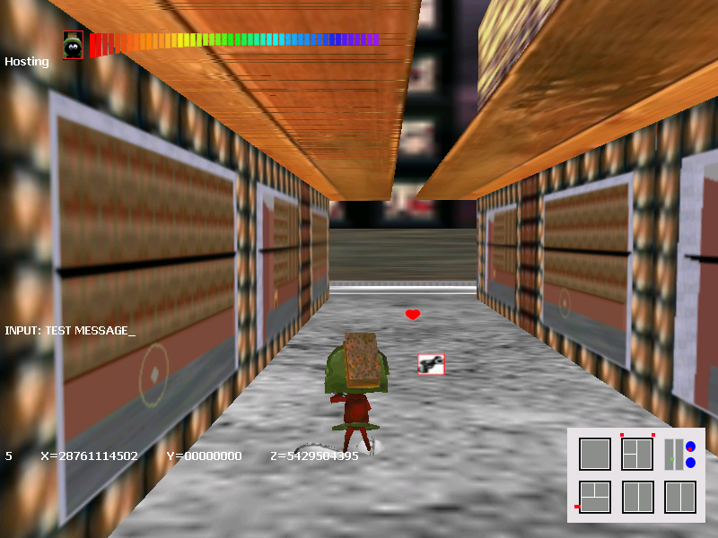
Message ที่ต้องการทำการส่งในระหว่างการเล่นเกม (Chat Message)
ตัวอย่างไอเท็ม

เมื่อต้องการทำการเล่นผ่านระบบเครือข่าย ผู้ที่ต้องการขอเข้าไปร่วมเล่นกับผู้อื่นต้องทำการตั้งค่าหมายเลข IP ของผู้ที่เป็น Host ก่อนโดยสามารถทำการตั้งค่าได้จากไฟล์ที่ชื่อ Config.txt ใน Folder ที่ทำการ Execute แต่สำหรับผู้ที่ขอทำหน้าที่เป็น Host จะไม่ต้องทำการปรับเปลี่ยนค่าในไฟล์นี้เพียงแต่ทำการเลือกว่าต้องการขอ Assign ตัวเองเป็น Host ดังรูปที่ 4

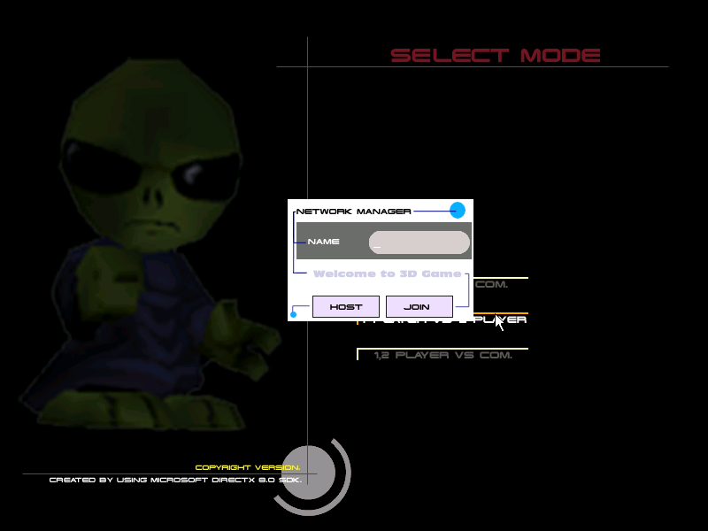
ภาพที่ 4 : แสดงการเลือกว่าจะเป็น Host หรือจะขอ join

